**ПРИДНІПРОВСЬКА ДЕРЖАВНА АКАДЕМІЯ БУДІВНИЦТВА ТА АРХІТЕКТУРИ**

Факультет інформаційних технологій та механічної інженерії

(повне найменування інституту, факультету)

Кафедра комп’ютерних наук, інформаційних технологій та прикладної математики

(повна назва кафедри)

**КВАЛІФІКАЦІЙНА РОБОТА**

на тему «Застосування сучасного web-дизайну з використанням спецефектів для сайту кафедри комп’ютерних наук, інформаційних технологій та прикладної математики»

Виконав: здобувач вищої освіти,

Бакалавр

(ступінь вищої освіти)

Спеціальності

122 Комп’ютерні науки

(шифр і назва спеціальності)

освітньої програми

Комп’ютерні науки

(вид та назва ОП)

групи КН-17

Софія Марокко

(ім’я та прізвище)

Керівник Людмила Кривенкова (ім’я та прізвище)

Рецензент

(ім’я та прізвище)

Оцінка захисту кваліфікаційної роботи

_________________________________________________________

(сума балів, оцінка ЄТКС, оцінка за національною шкалою)

Секретар ЕК _______________ ______________

(підпис) (ім’я та прізвище)

Дніпро – 2021

**ПРИДНІПРОВСЬКА ДЕРЖАВНА АКАДЕМІЯ БУДІВНИЦТВА ТА АРХІТЕКТУРИ**

Інститут, факультет Інформаційних технологій то механічної інженерії

Кафедра Комп’ютерних наук, інформаційних технологій та прикладної математики

Рівень вищої освіти Бакалавр

(шифр і назва)

Спеціальність122 Комп’ютерні науки

(шифр і назва)

Освітня програмаОПП Комп’ютерні науки

**ЗАТВЕРДЖУЮ:**

завідувачка кафедри

комп’ютерних наук,

інформаційних технологій

та прикладної математики

_______________ ________________

(підпис) (прізвище,ініціали)

«_____»_________________2021 року

**З А В Д А Н Н Я**

**ДО ВИКОНАННЯ КВАЛІФІКАЦІЙНОЇ РОБОТИ**

**ЗДОБУВАЧУ ВИЩОЇ ОСВІТИ**

Софії Марокко

(ім’я та прізвище)

1. Тема роботи «Застосування сучасного web-дизайну з використанням спецефектів для сайту кафедри комп’ютерних наук, інформаційних технологій та прикладної математики»

керівник роботи Людмила Кривенкова

(ім’я та прізвище, науковий ступінь, вчене звання)

затверджені наказом ректора від «08» лютого 2021 року №48-КС

1. Строк подання роботи до захисту 24 червня 2021 року
2. Вихідні дані до роботи : матеріали виробничої, переддипломної практики, дані технічної літератури
3. Зміст розрахунково-пояснювальної записки: огляд сучасних аспектів створення веб-сайтів; розробка веб-дизайну сайту кафедри комп’ютерних наук, інформаційних технологій та прикладної математики; логотипу; кольорової палітри; додавання спецефектів.
4. Перелік графічного матеріалу : рисунки, які ілюструють наведені приклади, загальний вигляд сайту кафедри комп’ютерних наук, інформаційних технологій та прикладної математики, представлення окремих елементів, вигляд використаних спецефектів.
5. Консультанти розділів роботи

|  |  |  |  |
| --- | --- | --- | --- |
| Розділ | Ім’я, прізвище та посада  консультанта | Підпис, дата | |
| завдання видав | завдання  прийняв |
|  |  |  |  |
|  |  |  |  |

1. Дата видачі завдання «08» лютого 2021 року

**КАЛЕНДАРНИЙ ПЛАН**

|  |  |  |  |
| --- | --- | --- | --- |
| №  з/п | Назва етапів кваліфікаційної роботи | Строк виконання етапів роботи | Примітка |
| 1 | Стан питання | 10.01.2021 - 30.01.2021 |  |
| 2 | Постановка завдання та огляд засобів розробки | 31.01.2021 – 25.02.2021 |  |
| 3 | Проектування сайту | 26.02.2021 – 15.04.2021 |  |
| 4 | Створення дизайну сайту | 16.04.2021 – 26.05.2021 |  |
| 5 | Додавання спецефектів | 27.05.2021 – 19.06.2021 |  |

**Здобувач вищої освіти _________**  Софія Марокко

( підпис ) (ім’я та прізвище)

**Керівник роботи**  Людмила Кривенкова

( підпис ) (ім’я та прізвище)

**РЕФЕРАТ**

на кваліфікаційну роботу «Застосування сучасного web-дизайну з використанням спецефектів для сайту кафедри комп’ютерних наук, інформаційних технологій та прикладної математики».

ДИЗАЙН САЙТУ, ВЕБ-ДИЗАЙН, САЙТ КАФЕДРИ, СПЕЦЕФЕКТИ, ЛОГОТИП

Кваліфікаційна робота об’ємом 66 сторінок, містить 29 рисунків і список використаних джерел з 11 найменувань.

**Об'єкт дослідження** – сучасний дизайн сайту кафедри комп’ютерних наук, інформаційних технологій та прикладної математики

**Мета дослідження** – розробка дизайну сайту з використанням спецефектів для кафедри комп’ютерних наук, інформаційних технологій та прикладної математики

**Методи дослідження** – створення дизайну сайту засобами платформи Figma та Photoshop.

В ході розробки кваліфікаційної роботи створений сучасний дизайн з використанням спец ефектів для сайту кафедри комп’ютерних наук, інформаційних технологій та прикладної математики, який дозволяє отримати повну інформацію щодо кафедри та виконує усі поставлені перед ним завдання: рекламне, інформаційне, комунікативне і іміджеве

В першій частині роботи проаналізовані основні етапи розвитку веб-дизайну та типи сайтів.

В другій частині проаналізовані основи веб-дизайну та основні етапи створення дизайну.

В третій частині поговоримо про створення дизайну сайту, спецефекти його архітектуру, розглянемо аналогічні проекти у вигляді інших сайтів кафедр. Також у цій частині описаний аналіз дослідної експлуатації і можливість застосування сайту в реальному житті.

**ЗМІСТ**

ВСТУП 6

1 ІСТОРІЯ РОЗВИТКУ ВЕБ-ДИЗАЙНУ 9

## Поняття веб-дизайну 9

## Основні етапи розвитку веб-дизайну 11

## Види і типи веб-сайтів 23

# ТЕОРЕТИЧНІ АСПЕКТИ СТВОРЕННЯ ВЕБ-САЙТІВ 27

## Основні технології веб-сайтів 27

## Структура веб-сайту 29

## Структура сторінок веб-сайту 30

## Етапи створення веб-сайту 32

## Процес і результат розробки веб-дизайну 34

## Інтерфейс програми Figma 40

# ЗАСТОСУВАННЯ СУЧАСНОГО WEB-ДИЗАЙНУ З ВИКОРИСТАННЯМ СПЕЦЕФЕКТІВ ДЛЯ САЙТУ КАФЕДРИ КОМП’ЮТЕРНИХ НАУК, ІНФОРМАЦІЙНИХ ТЕХНОЛОГІЙ ТА ПРИКЛАДНОЇ МАТЕМАТИКИ 43

## Постановка завдань 43

## Аналіз цільової аудиторії 44

## Вирівнювання та побудова модульної сітки 45

## Аналіз аналогів 46

## Розробка концепції дизайну сайту 47

## Розробка логотипу 50

## Демонстрація дизайну сайту 51

## Додавання спецефектів 57

ВИСНОВКИ 60

СПИСОК ВИКОРИСТАНИХ ДЖЕРЕЛ 62

**ВСТУП**

Інтернет являється одним з середовищ яке найбільш динамічно розвивається, середовищем яке відкриває широкі можливості перед людьми. Зміна стилів відбувається настільки швидко, наскільки це можливо собі уявити, при цьому відбувається постійне поліпшення існуючих і поява нових методик розробки. Ці методики ведуть до виникнення нових тенденцій і шаблонів, які в свою чергу, стають основою для створення різноманітних веб-сайтів.

Сучасне суспільство справедливо можна назвати інформаційним. Люди звикли отримувати значну частину інформації з інтернету: переглядати новинні сайти, спілкуватися в соціальних мережах, отримувати нові знання.

Всесвітня мережа все більше інтегрується в наше життя. Також важливою особливістю сучасного життя є звичка людей використовувати велику кількість різних послуг, конкуренція серед яких дуже велика. Згодом фірми, що надають послуги, усвідомили важливість інтернету і необхідність створення власних сайтів, так як в противному випадку люди, які звикли черпати інформацію з глобальної мережі, можуть ніколи про них не впізнати. Створення свого веб-сайту стало важливо для будь-якого бізнесу, в тому числі і для освітніх закладів.

Раніше сайти освітніх закладів були досить простими і представляли собою сайти-візитки. Їх створення відбувалося за досить простим принципом: створювався сайт університету, а для факультетів створювалися окремі сторінки. Це пояснювалося тим, що інтернет не був настільки значущим у житті людей і не чинив такого впливу на рішення, що приймаються.

На сьогоднішній день в області створення сайтів відбулися значні зміни. Для впевненого та ефективного існування в інтернеті, сайт навчального закладу повинен представляти із себе повноцінний інформаційно-комунікаційний ресурс.

Використовуючи цей принцип, освітні установи стали створювати цілі системи сайтів, які об'єднуються між собою гіперпосиланнями, що дозволяє створити повноцінне інформаційно-комунікаційний простір навчального закладу. У наші дні при створенні головного сайту освітнього закладу також створюється сайт кожної кафедри, які потім об'єднуються гіперпосиланнями як між собою, так і з основним сайтом, утворюючи систему сайтів. В результаті головний сайт бере на себе функції уявлення та об'єднання, в той час як інші несуть на собі інформаційно-комунікаційне навантаження.

Актуальність теми полягає в тому, що власний сайт став невід'ємним атрибутом будь-якої організації та освітніх закладів. Сьогодні в створенні сайту беруть участь не тільки програмісти але і дизайнери, які розуміють тонкощі подачі інформації і споживання її відвідувачами сайту.

Дизайн сайту грає велике значення в процесі його просування та розкрутки. Перший контакт відвідувача з сайтом здійснюється на основі візуального сприйняття сторінки. Дизайн сайту та його якісне оформлення - це показник іміджу, вираз відносини до відвідувачів сайту. Використовуючи сучасні технології можна створити якісний сайт, акуратно і красиво оформлений, приємний для очей. При оформленні дизайну необхідно правильно поєднувати кольори, стежити за колірним балансом, грамотно підбирати пропорції, освітлення і обсяг графічних елементів. Дизайн сайту повинен розроблятися з урахуванням тематики і цілей функціонування веб-ресурсу.

Мета дипломної роботи - розробка дизайну веб-сайту з додаванням спецефектів для кафедри комп’ютерних наук, інформаційних технологій та прикладної математики.

У зв'язку з поставленою метою були визначені наступні завдання:

* ознайомитися з теоретичною частиною історії розвитку і методів розробки веб-дизайну;
* вивчити цільову аудиторію;
* розробити унікальний логотип веб-сайту;
* розробити унікальний дизайн-проект веб-сайту з використанням спецефектів для кафедри комп’ютерних наук, інформаційних технологій та прикладної математики.

Об'єкт дослідження - процес проектування візуальних образів і елементів веб-сайту для кафедри комп’ютерних наук, інформаційних технологій та прикладної математики.

Предмет дослідження - концепція розробки графічного дизайну веб-сайту з використанням спецефектів для кафедри комп’ютерних наук, інформаційних технологій та прикладної математики.

Методи дослідження:

* теоретичне дослідження, вивчення літератури (журналів, книг, інтернет-сайтів);
* пошук аналогів, перегляд і аналізів сайтів;
* спілкування з фахівцями, які професійно займаються створенням веб-сайтів;
* аналіз принципів розробки дизайну веб-сайтів.

1. **ІСТОРІЯ РОЗВИТКУ ВЕБ-ДИЗАЙНУ**
   1. **Поняття веб-дизайну**

Веб-дизайн - галузь веб-розробки і різновид графічного дизайну, в завдання якої входить проектування призначених для користувача веб -Інтерфейс для сайтів або веб-додатків. Веб-дизайнери проектують логічну структуру веб-сторінок, продумують найзручніші рішення подачі інформації, а також займаються художнім оформленням веб-проекту. В результаті перетину двох галузей людської діяльності грамотний веб-дизайнер повинен бути знайомий з останніми веб-технологіями і володіти відповідними художніми якостями.

Веб-дизайн - вид графічного дизайну, спрямований на розробку та оформлення об'єктів інформаційного середовища інтернету, покликаний забезпечити їм високі споживчі властивості і естетичні якості. Подібне трактування відокремлює веб-дизайн від веб-програмування, підкреслює специфіку предметної діяльності веб-дизайнера, позиціонує веб-дизайн як вид графічного дизайну.

В основі веб-дизайну лежать все ті ж основні принципи, що і в основі інших різновидів дизайну - принцип функціоналізму: «що функціонально, то красиво».

Цей принцип виник і був сформульований в кінці 20-го століття в школі Баухауз. Створення дизайну для сайту ставить перед собою цілком природні цілі заповнення цих принципів. При створенні сайту вирішуються всі питання його функціонування, а тому при розробці макета сайту цей принцип не може не використовуватися.

Крім того, дуже важливим є сукупність графічних елементів і їх смислове розташування на полотні макета майбутньої сторінки сайту. Звідси випливає другий принцип дизайнерського мистецтва: принцип конструктивізму, який полягає не в цілі складання композиції, а в цілі створення її конструкції. Крім того, сайт, продуманий в технічному сенсі, повинен бути пройнятий духовної ідеєю, і, лише тоді він зможе претендувати на конкурування з іншими роботами подібного спрямування.

Веб-дизайн ставить перед собою різні цілі:

* формування у користувача позитивного сприйняття образу об'єкта рекламного продукту;
* простоту і чіткість структури сайту;
* інтуїтивно зрозумілого для користувача інтерфейсу;
* зручність навігаційної системи.

Досягнення цих цілей дозволяє реалізувати економічну мету компаній, так і проблеми сучасної культури вимагають свого вирішення. У зв'язку з цим створення сайтів набуло нового змісту. Іноді дизайнери вражають до глибини душі своєю майстерністю і вмінням втілити задумане в реальне життя, а створені ними роботи, воістину заслуговують віднесення до сучасного виду мистецтва. Поряд з виставками дизайну інтер'єру, стали з'являтися виставки веб-майстрів.

Веб-дизайнер - порівняно молода професія, і професійну освіту в області веб-дизайну поки не поширене. У зв'язку зі збільшенням попиту на інтернет росте і попит на дизайн сайтів, збільшується кількість веб-дизайнерів.

Ми вступили в свій власний перехідний період. Різноманітність браузерів набуває вражаючі масштаби, а пристрої стають одночасно і меньше, і крупніше. За оцінками фахівців, протягом декількох найближчих років лідируючої формою доступу в Мережу стануть пристрої з маленькими екранами, при цьому сучасні ігрові консолі дозволять працювати в Мережі на широкоформатних екранах. Останнім часом все більше користувачів заходять в Інтернет з планшетів, тобто у нас з'явилася ще одна форма доступу - не мобільний і не стаціонарна, а щось середнє. Зараз доводиться рахуватися з набагато більшою кількістю пристроїв, типів входу і дозволів. Мережа вийшла за межі світу стаціонарних комп'ютерів, і назад дороги немає. Ранні спроби проектування разюче нагадували старі підходи, тобто спроби встановити обмеження, щоб якось компенсувати невизначеність роботи в Мережі.

**1.2 Основні етапи розвитку веб-дизайну**

Зародження інтернету відбувалося в 70-х роках минулого століття. Протягом 1970-х перед вищим військовим американським керівництвом постало питання про те, як влада зможе виробляти спілкування після ядерної війни. За рішення було прийнято мережу, яка завжди вважалася ненадійною, в якій кожен вузол повинен бути суперкомп'ютером. Всі вузли цієї павутини будуть вважатися рівноправними по статусу походження, отримання та відправлення посилань. Самі ж пакети повинні бути розділені на частину, звані пакетами, які будуть відправлятися окремо. Кожен такий пакет буде починатися з деякого конкретного вузла і відправлятися за вказаним напрямом. Кожен з пакетів в будь-якому повідомленні буде проходити з незалежного шляху, після чого вихідне повідомлення буде збиратися в початкову форму в кінцевому пункті. Комунікаційний стандарт дав поштовх розвитку TCP / IP (Transmission Control Protocol - протокол управління передачею інформації, який перетворює послання в потоки пакетів, і Internet Protocol - Інтернет-протокол, який знову групує послання на кінцевому пункті призначення).

На підставі цього простого принципу була створена перша пробна мережу для з'єднання. У призначені спонсора цього проекту виступав Пентагон. Мережа швидко розвивалася. У 1969 році в мережі було чотири вузли, а в 1972 році в ній було вже 32 вузла. Вона використовувалася для мережевої роботи на комп'ютерах, але основний їй функцій був обмін повідомленнями при спільній роботі над дослідницькими проектами.У зв'язку з тим, що комп'ютери ставали все більш доступними, їх почали з'єднувати зі зростаючою мережею. Для того щоб класифікувати організації, які володіють вузлами мережі, ці вузли були розбиті на шість доменів: gov, com, edu, org, mil і net.

У 1989 році керівництву центру ядерних досліджень в Швейцарії британський вчений Тім Бернерс-Лі запропонував концепцію нової розподіленої інформаційної системи, яку назвав World Wide Web. У той час він вважав, що інформаційна система, побудована на принципах гіпертексту, повинна об'єднати ввесь люд інформаційних ресурсів, яке складалося з бази даних звітів, комп'ютерної документації, списків поштових адрес і т. П. У 1990 році було започатковано найпопулярнішою і сучасної мережі - Internet. На всю роботу, виконувалася протягом півроку, було надано чотири дизайнера, розробник програмного інтерфейсу і програміст, для кожного з яких було надано окреме робоче місце. Незабаром їх роботу вже можна було демонструвати. Вже через рік в Internet був встановлений анонімний протокол TELNET для доступу в систему. Через півтора року, програма Mosaic, розроблена Марком Андресеном з NCSA, побудована на принципах WWW, забезпечила бурхливе зростання популярності "павутини" і внесла величезний внесок у розвиток специфікацій World Wide Web. Ця величезна індустрія зростала з кожним днем. У березні 1993 року трафік WWW склав 0,1% від комп'ютерної мережі національного фонду науки США, яка була утворена в 1984 році і служила каркасом Internet.У вересні 1993 року трафік WWW становив вже 1%, у жовтні 1993 року кількість зареєстрованих серверів WWW дорівнювало 500, а до червня 1994 року його досягло 1500 і продовжувала зростати.

Перший в світі web-сайт народився 6 серпня 1991 року . http://info.cern.ch/ Його творець Тім Бернерс-Лі (Tim Burners-Lee) опублікував на ньому опис нової технології World Wide Web (WWW), заснованої на протоколі передачі даних HTTP, системі адресації URI і мові гіпертекстової розмітки HTML . Також на сайті були описані принципи установки і роботи web-серверів і web-браузерів. Сайт став і першим в світі інтернет-каталогом, оскільки пізніше Тім Бернерс-Лі розмістив на ньому список посилань на інші сайти (рис. 1).

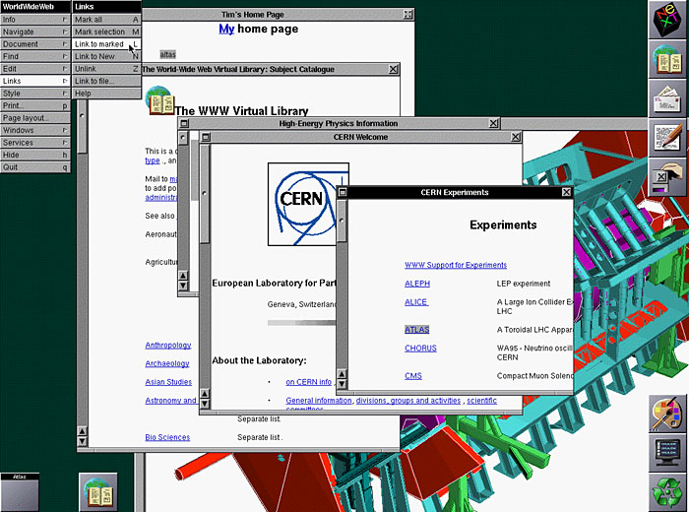

*Рисунок 1 - Скріншот першого в світі сайту*

Сайти в період з 1990 по 1994 рік виглядали як група текстових документів, пов'язаних між собою посиланнями (рис. 2, 3).

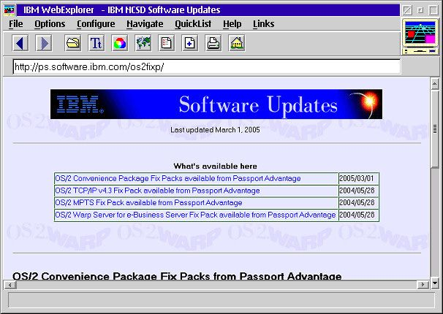

*Рисунок 2 - Скріншот сайту IBM Webexplorer 1994 рік*

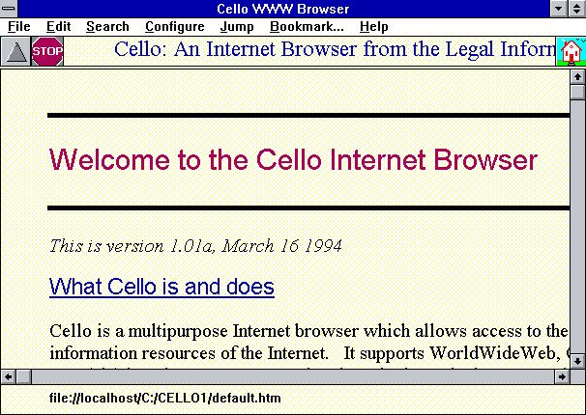

*Рисунок 3 - Знімок екрана Cello Browser 1993*

У 1996 році була видана дуже впливова книга Девіда Сігела під назвою «Creating Killer Web Sites». Система макетування сторінок, описана в цій книзі, в основному базувалася на таблицях HTML та GIF-файлах з одним пікселем. Сторінка розкладати по сітці; вміст, будь воно текстом або графікою, містилося в осередку цієї сітки. Щоб запобігти «згортання» порожніх клітинок таблиці, використовувалися прозорі GIF'и розміром 1 × 1 піксель. Сігел (і не тільки він) пішов далі, і пропонував використовувати однопіксельні GIF, як засіб управління розривами між буквами в тексті, і для того, щоб створювати відступи. Поява таких методів дозволило дизайнерам створювати візуально привабливі сторінки, ставлячи естетичний аспект в сайтах поряд з функціональним.

Одним з найважливіших досягнень цього часу є програма Flash 1.0. Творцем цієї програми є програміст Джонатан Гай, який ще школярем написав на мові програмування Pascal свій перший графічний редактор «SuperPaint», за який був удостоєний нагороди на науковій виставці в школі (рис. 4).

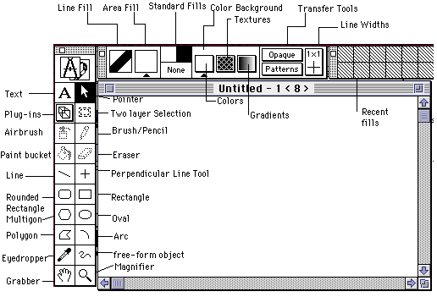

*Рисунок 4 - Програма SuperPaint*

Після створення «SuperPaint II» і завершення навчання в коледжі, Джонатан почав розробку технології для створення нового покоління програмного забезпечення для роботи з графікою, яка може використовуватися як на комп'ютерах Macintosh, так і на комп'ютерах з операційною системою Windows. Ця технологія породила програму під назвою «Intellidraw», яка склала конкуренцію «Adobe Illustrator».

Малювання на комп'ютері відбувалося явно повільніше і менш зручно, ніж на малювання ручкою на папері. І хоча мишею від Apple була явним проривом в порівнянні з джойстиком, малювання пером на екрані комп'ютера було куди простіше. За допомогою Роберта Татсумі, Джонатан почав розробляти програму, яка дозволила б малювати на комп'ютері з тією ж легкістю, що й на папері.

Компанія Future Wave Software сильно зацікавилася у створенні програмного забезпечення для анімації, але на той момент єдиними способами поширення анімації були VHS і CD ROM, і ринок програмних продуктів для виробництва анімації був дуже вузький. Так само в цей час, нове поняття, яке називалося Інтернет, дебютувало перед публікою. У теорії, здавалося ймовірним, що мережа стане настільки популярною, що користувачі захочуть відправляти і переглядати графіку або анімацію, створюючи тим майданчик для FutureWave Software для створення корисного продукту для двовимірної комп'ютерної анімації. З такими думками почалася робота над додаванням функцій по створенню анімації в «SmartSketch» ​​(рис. 5) і створення інтерпретатора, який спочатку був дуже повільним, для візуалізації анімації. FutureWave Software продовжувала розробку, а восени вийшов браузер Netscape з API для підключення плагінів, який надав можливість для створення плагіна з гідною продуктивністю.

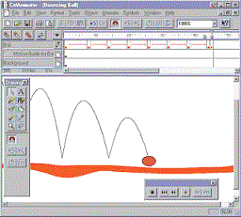

*Рисунок 5 - Програма SmartSketch*

Особливості дизайну сайтів даного часу:

* фонові картинки часто різалися на фрагменти і вставлялися в таблицю;
* принципи хорошого дизайну часто поступалися новим і популярним «фішками»;
* фрейми стали популярним способом розділяти контентну область і бічну колонку з навігацією;
* анімований текст, рядок, що біжить і gif-картинки були майже на кожній сторінці.

Нижче наведені приклади сайтів воздав в 1997 році (рис. 6, 7).

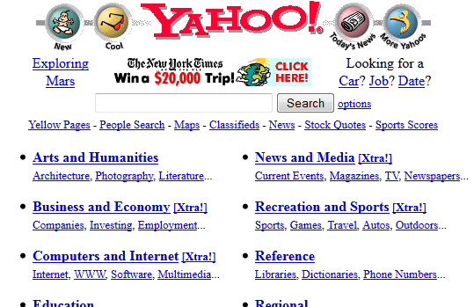

*Рисунок 6 - Скріншот сайту Yahoo січень 1997 рік*

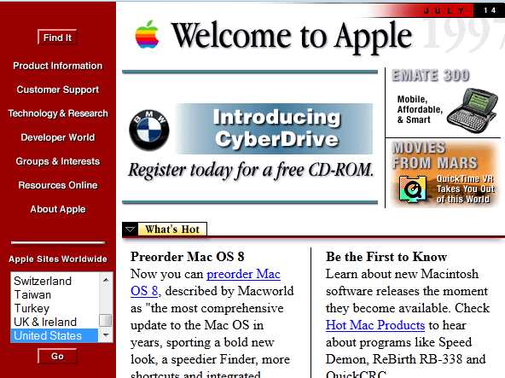

*Рисунок 7 - Скріншот сайту Apple квітень 1996*

В кінці 1990-х років flash набув популярності. Особливістю дизайну сайтів даного періоду стало те, що багато сайтів почали використовувати комбінацію табличного дизайну і flash-елементів для ефектів (рис. 8).

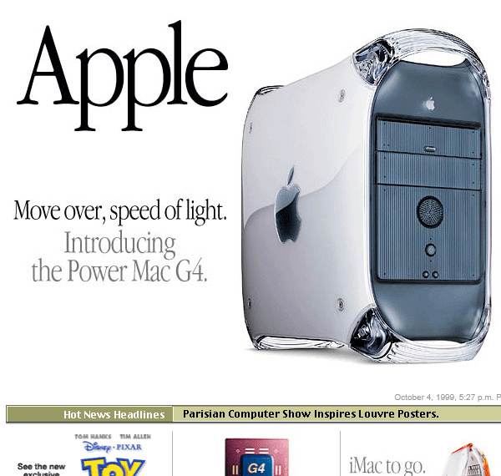

*Рисунок 8 - Скріншот сайту Apple жовтень 1999 рік*

У 2000-му році популярності набуває CSS. CSS (англ. Cascading Style Sheets - каскадні таблиці стилів) - формальна мова опису зовнішнього вигляду документа, написаного з використанням мови розмітки. CSS - одна з широкого спектру технологій, схвалених консорціумом W3C і отримали загальну назву «стандарти Web». У 1990-х роках стала зрозумілою необхідність стандартизувати Web, створити якісь єдині правила, за якими програмісти і веб-дизайнери проектували б сайти. Так з'явилися мови HTML 4.01 і XHTML і стандарт CSS. На початку 1990 років різні браузери мали свої стилі для відображення веб-сторінок. HTML розвивався дуже швидко і був здатний задовольнити всі існуючі на той момент потреби з оформлення інформації, тому CSS не отримав тоді широкого визнання. Термін «каскадні таблиці стилів» був запропонований Хокон Віум Лі в 1994 році. Спільно з Бертом Босом він став розвивати CSS. На відміну від багатьох існуючих на той момент мов стилю, CSS використовує спадкування від батька до нащадка, тому розробник може визначити різні стилі, грунтуючись на вже визначених раніше стилях. В середині 1990-х Консорціум Всесвітньої павутини (W3C) став проявляти інтерес до CSS, і в грудні 1996 року була видана рекомендація CSS1.

CSS використовується творцями веб-сторінок для завдання кольорів, шрифтів, розташування окремих блоків та інших аспектів уявлення зовнішнього вигляду цих веб-сторінок. Основною метою розробки CSS було розділення опису логічної структури веб-сторінки (яке проводиться за допомогою HTML або інших мов розмітки) від опису зовнішнього вигляду цієї веб-сторінки (яке тепер проводиться за допомогою формального мови CSS). Такий поділ може збільшити доступність документа, надати велику гнучкість і можливість управління його поданням, а також зменшити складність і повторюваність в структурному вмісті. Крім того, CSS дозволяє представляти один і той же документ в різних стилях або методах виведення, таких як екранне уявлення, друковане подання, читання голосом (спеціальним голосовим браузером або програмою читання з екрану), або при виведенні пристроями, що використовують шрифт Брайля.

Особливості дизайну сайтів 2000 року (рис. 9, 10):

* каскадні таблиці стилів (CSS) дозволили дизайнерам відокремити контент сайту від веб-дизайну;
* використовуючи CSS, можна було керувати зовнішнім виглядом таких елементів, як колір фону, розмір тексту і ін. При цьому, не зачіпаючи html-код сторінки. Це дало можливість контролювати зовнішній вигляд всього сайту незалежно від контенту кожної сторінки.

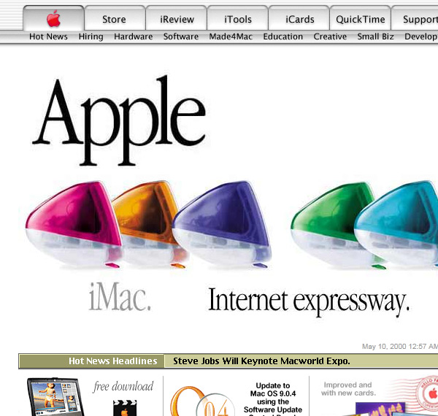

*Рисунок 9 - Скріншот сайту Apple травень 2000 рік*

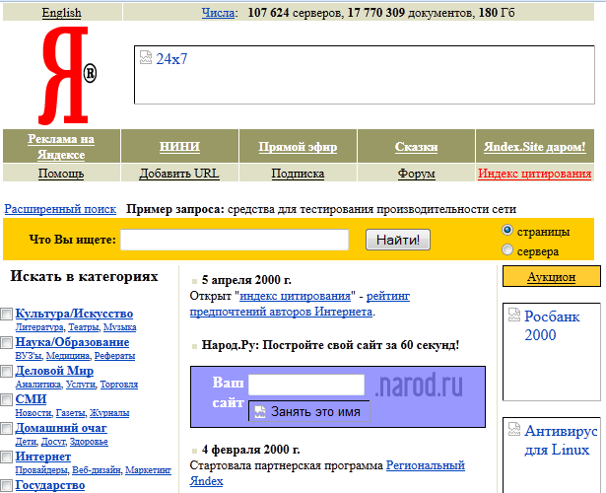

*Рисунок 10 - Скріншот сайту Yandex квітень 2000 рік*

Перша половина 2000-х років характеризується злетом технологій JavaScript. JavaScript зазвичай використовується як вбудований мова для програмного доступу до об'єктів додатків. Найбільш широке застосування знаходить в браузерах як мова сценаріїв для додання інтерактивності веб-сторінок. Основні архітектурні риси: динамічна типізація, слабка типізація, автоматичне керування пам'яттю, прототипне програмування, функції як об'єкти першого класу.

Особливості дизайну сайтів на початку 2000-х років (рис. 11):

* навігація сайту початку переміщатися в верхню частину сторінки;
* меню, що випадає стало популярним рішенням для навігації;
* форми введення почали використовувати підказки;
* користувачі отримують можливість створювати і оформляти контент.

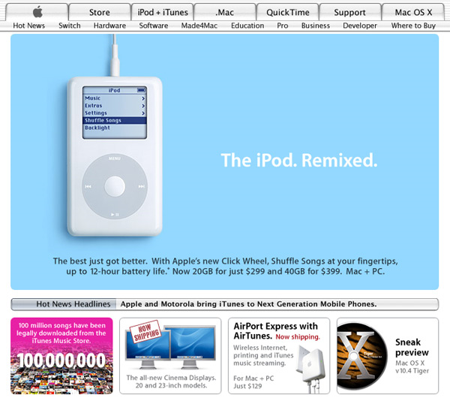

*Рисунок 11- Скріншот сайту Apple 2004 рік*

В кінці 2000-х років в web-дизайні популярності набуває інтерактивний контент і web-додатки. Web-дизайнери широко використовують JavaScript і XML для плавної зміни контенту та розробки додатків. Розвиваються соціальні мережі. Web дизайнери фокусуються на оформленні контенту. Важливим досягненням стає поява альтернативи Flash - HTML 5.

У 2008 році вперше був здійснений доступ до інтернету через мобільні пристрої.

Адаптивний веб-дизайн (Adaptive Web Design) - дизайн веб-сторінок, що забезпечує коректне відображення сайту на різних пристроях, підключених до інтернету, і динамічно підстроюється під задані розміри вікна браузера.

У зв'язку з тим, що малювання великої кількості макетів вимагає більше часу, було прийнято рішення раціоналізувати процес, позбувшись від хитромудрих ефектів тіней і повернувшись назад до витоків дизайну, віддавши пріоритет вмісту. Сьогодні дизайн - це якісні фотоматеріали, підбір шрифтового оформлення, барвисті ілюстрації та продумані макети.

Спрощення візуальних елементів, або так званий «плоский дизайн» також є частиною цього процесу. Головна його перевага в тому, що матеріалами, пріоритетності інформації та вмісту в цілому приділяється набагато більше уваги. Глянцеві кнопки замінюються іконками, це дозволяє використовувати векторні зображення і шрифти-іконки. Веб-шрифти дозволяють отримати прекрасну типографіку. Цікавим є той факт, що ця ідея була близька веб-дизайну на початкових його стадіях розвитку.

У наші дні існує декілька нових ідей, які підтримують рух в цьому напрямку:

* нові елементи CSS, такі як vh, vw (висота і ширина області перегляду), дозволяють отримати набагато більшу гнучкість при позиціонуванні елементів і вирішити таку проблему як центральне вирівнювання по вертикалі;
* модуль Flexbox, який дозволяє створювати макети і змінювати їх за допомогою одного властивості замість написання великої кількості програмного коду;
* Web Components - являє собою набір компонент, які при спільному використанні дозволяють розробникам веб-додатків створювати незалежні модулі, що виконують певну функцію з багатими візуальними можливостями, які будуть легкі в розробці і повторному використанні. Таким чином, це створює можливість спростити робочий процес, так як елементи стають будівельними блоками, які можуть бути використані багато разів, в тому числі і самостійно.

**1.3 Види і типи веб-сайтів**

Сайт являє собою набір web-сторінок, які об'єднані спільною тематикою і пов'язані між собою посиланнями, єдиною системою навігації. Для передачі даних використовується протокол прикладного рівня - http, який вказується в URL або адресі будь-якого ресурсу (документа, файлу) в Internet.

Загальний вигляд URL: [схема ":"] ієрархічна-частина [ "?" запит] [ "#" фрагмент]

У цьому записі:

* ***схема***

Схема звернення до ресурсу (часто вказує на мережевий протокол), наприклад http, ftp, file, ldap, mailto , urn

* ***ієрархічна-частина***

Містить дані, які зазвичай організовані в ієрархічній формі, які, спільно з даними в неієрархічному компоненті запит, служать для ідентифікації ресурсу в межах видимості URL-схеми. Зазвичай иер-частина містить шлях до ресурсу (і, можливо, перед ним, адреса сервера, на якому той розташовується) або ідентифікатор ресурсу (в разі URN).

* ***запит***

Необов'язковий компонент URI.

* ***фрагмент***

Теж необов'язковий компонент.

Сайти можна розділити на кілька типів залежно від технології їх створення:

1. ***Статичні сайти*** - складаються з статичних сторінок, тобто містять набір статичних файлів, що зберігаються в файлової системі сервера;
2. ***Динамічні сайти*** - складаються зі сторінок, які динамічно формуються в залежності від запитів користувача. На таких сайтах сторінки можуть формуватися як на стороні сервера, використовуючи при цьому інформацію з баз даних, так і на стороні клієнта;
3. ***Flash-сайти*** - представляють собою інтерактивні додатки, розроблені в середовищі Macromedia Flash.Завдяки Flash сайт виглядає найбільш інтерактивно і динамічно.
4. ***Комбіновані сайти*** - при створенні таких сайтів використовуються вищенаведені технології.

Так само сайти можна розділити на їхню взаємодії з користувачами на пасивні і інтерактивні. На пасивному сайті користувач може тільки переглядати інформацію, в той час як на інтерактивному сайті користувач може обмінюватися інформацією з сервером.

Сайт може створюватися з різними цілями і нести різну функціональну навантаження.

Можна виділити наступні види сайтів:

* ***Сайт-візитка***

Сайти цього типу відрізняються лаконічністю. Стандартно це 1-5 статичних сторінок з описом компанії, контактні дані, деякі описи основних товарів і послуг.

Призначений для того, щоб дати відвідувачу необхідну інформацію про компанію та її пропозиціях.

Створення такого сайту доцільно , коли підприємство знаходиться на стадії становлення.

* ***Landing page***

Посадкова сторінка або Лендінгем (landing page) - це лише однієї сторінки тип сайту для захоплення уваги клієнта для подальшого виконання ним цільового дії. Мінімум всього відволікаючого: на Лендінзі розміщується тільки ключова інформація, яка здатна зацікавити і спонукати зробити покупку товару або замовити послуги.

* ***Корпоративний сайт***

Корпоративний сайт - це повноцінне представництво компанії в Інтернеті. Тут міститься повна інформація про фірму, послуги чи продукцію, які вона пропонує, тощо.

Головна відмінність корпоративних сайтів від сайтів-візиток полягає в розширених функціональних можливостях, а також можливої ​​інтеграції з внутрішніми системами компанії.

* ***Промо-сайти***

Починаючи випуск нової продукції або запускаючи новий товарну пропозицію компанії роблять все можливе для отримання лояльності і визнання споживачів, а також для розширення кола постійних покупців або замовників. Зрозуміло, будь-яка новинка, будь то товар або послуга, потребує реклами. Власне, для просування нових пропозицій і створюють промо-сайти.

* ***Інтернет-магазин***

Інтернет-магазин - це найпопулярніший метод комерції в інтернеті. Всі товари на вітрині, купити їх можна в пару кліків мишкою.

Багато компаній вже давно використовують інтернет-магазини для перекладу продажів товарів в онлайн-простір і отримання прибутку через інтернет. Від інших сайтів інтернет-магазини відрізняються, в першу чергу, тим, що тут представлено не тільки каталог товарів, а й надається можливість їх покупки безпосередньо на сайті.

* ***Іміджевий сайт***

Іміджевий сайт - це сайт, основним завданням якого є створення позитивного враження про власника за допомогою візуального оформлення. У ролі замовників іміджевих сайтів можуть виступати як великі компанії, так і представники малого і середнього бізнесу, і навіть приватні особи.

* ***Персональний сайт***

На відміну від сайтів-візиток і корпоративних сайтів, персональні сторінки є Представництво не компаній, а приватних осіб. Найчастіше, подібні проекти відрізняються малим об'ємом, містять в собі відомості біографічного або особистого характеру, а також інформацію про рід діяльності власника або про послуги, які він надає.

* ***Портали***

Портали - це максимальна кількість корисної інформації, інтерактивних сервісів, зручності для відвідувачів в одному сайті. Портали - це дуже насичені сайти, на яких можна знайти все необхідне: новини, авторські блоги, голосування, пошукові та поштові сервіси і багато іншого.

* ***WEB-додатки***

Веб-додатками називають різні програмні продукти, доступ до яких здійснюється через браузер. Найчастіше, в розробці веб-додатків зацікавлені різні комерційні організації. Таким чином, функціональні можливості веб-додатків, як правило, включають потужні бізнес-орієнтовані інструменти.

**2 ТЕОРЕТИЧНІ АСПЕКТИ СТВОРЕННЯ ВЕБ-САЙТІВ**

**2.1 Основні технології веб-сайтів**

HTML (HyperText Markup Language, мова розмітки гіпертексту) - мова логічної розмітки веб-сторінок. HTML «виріс» із більш складного мови SGML (Single Generalized Markup Language, ISO 8879). HTML як стандарт для розмітки веб-сторінок вийшов у світ в листопаді 1995 року під назвою «HTML 2.0». Після чого були зроблені спроби його модернізації, однак проект «HTML 3.0» так і не був рекомендований інтернет-консорціумом. Можливо, тоді потребам веб-розробників цілком відповідав попередній стандарт. З плином часу кількість користувачів WWW збільшувалася, що призвело до появи серед розробників все більше талановитих людей, яких можливість другої версії HTML явно не влаштовували. Тобто павутина всього за два роки розвинулась до «HTML 4.0», який практично в незмінному вигляді використовується і до цього дня з незначними змінами.

В кінці 90-х інтернет-консорціуму (W3C) стало ясно, що HTML не відповідає потребам Web, і будь-яка нова версія HTML швидко застаріє. Тому було запропоновано розвивати розширювана мова розмітки: XML (eXtensible Markup Language) - новий стандарт оформлення найрізноманітніших документів, в тому числі і веб-сторінок. Унікальність XML полягає в його необмеженої розширюваності в силу чіткої структурованості даних, можливості визначення своїх тегів і т.д.

XML так сильно відрізняється від HTML, що був розроблений XHTML (це заснований на XML мова розмітки гіпертексту, максимально наближений до поточним стандартам HTML). Був опублікований консорціумом в перший день 2000 роки як переформулювання (reformulation) HTML в XML.

HTTP (HyperText Transfer Protocol, протокол передачі гіпертексту) використовується для передачі веб-сторінок від сервера до призначеного для користувача браузеру.

Веб -браузер - програма, необхідна для перегляду веб-сторінок.

Практично відразу після створення Web був створений перший браузер, причому він поширювався абсолютно безкоштовно. Браузер називався Mosaic, його створили в Національному центрі суперкомп'ютерних додатків при університеті Іллінойсу в 1993 році. Ніщо в історії інформаційних технологій не поширювалося з такою ж швидкістю.

Нововведенням в стандарті W3C HTML 4.0 з'явилися листи стилів (style sheets), що дозволяють відокремлювати зміст HTML-документів від їх подання. Пов'язуючи один сценарій з усіма сторінками ресурсу, ви можете змінювати зовнішній вигляд відразу всього сайту, навіть якщо зі сторінками в даний момент працюють користувачі. В даний час існує стандарт Cascade Style Sheets Level 3 (CSS3), проте повністю його не підтримує жоден браузер. Елементи, підтримка яких реалізована в тих чи інших браузерах, як правило, по-різному «розуміються». Далі за всіх в цій області просунулися браузери, що випускаються під маркою Mozilla (Mozilla, Mozilla ForeFox, Mozilla ThunderBird).

Число користувачів WWW лавиноподібно збільшувалася, завдяки чому все більшу роль у розвитку павутини став грати бізнес. Кожен день створювалося безліч інтернет-представництв компаній, що працюють в різних сферах ринку. Кожен окремий сайт представляв собою набір статичних HTML-сторінок, CSS-таблиць стилів, а також графічних файлів.

В останні роки в сайтобудуванні не малу роль грає графічна розробки візуального образу сайту, який буде відображатися відвідувачам ресурсу. Сайт повинен виглядати найбільш привабливо і цікаво, для того щоб користувачам було приємно його використовувати. Так само повинна бути виділена основна тематика сайту, що дозволить привернути увагу відвідувачів до потрібної інформації за рахунок виділення її з допомогою графічних прийомів. Для створення зовнішнього вигляду сайту можуть бути використані такі програми як Adobe Photoshop, Figma які мають у своєму розпорядженні усім необхідним функціоналом для вирішення даних проблем і втілення різних творчих рішень.

На підставі цього можна зробити висновок, що для створення якісного та добре продуманого ресурсу необхідний широке коло знань і навичок, що обумовлює залучення фахівців різних видів діяльності.

**2.2 Структура веб-сайту**

Структура сайту - це його основа. Ще на етапі створення сайту необхідно подбати про зручне структуруванні всієї інформації. Фахівці з технічної підтримки сайту можуть запропонувати кілька типів структур, кожна з яких має свої переваги і недоліки.

Найпростіша структура - лінійна. На сайті з таким типом структурування всі сторінки йдуть по черзі. Це значно ускладнює відвідувачеві пошук цікавить його інформацією, адже перш ніж знайти потрібну сторінку, необхідно перегорнути усі виклики, які до неї. Звичайно, далеко не у кожного є стільки терпіння і часу, тому сайти з такою структурою часто залишаються без відвідувачів. Лінійна структура сайту дуже примітивна, і, не дивлячись на свою цінову доступність, не користується попитом у замовників. Застосування такого типу структурування виправдано лише в тому випадку, коли мова йде про сайті-візитці з парою сторінок.

Для структурування інформації на невеликих сайтах часто застосовують модифіковану лінійну структуру. Від класичної структури вона відрізняється тим, що з певної сторінки має кілька відгалужень. Це дозволяє відвідувачам швидше потрапити на цікаву для них сторінку. І хоча на перший погляд недоліки такого типу структури очевидні: відгалужень мало, свобода відвідувачів обмежена, проте, даний спосіб структурування має незаперечне достоїнство, а саме: дає унікальну можливість контролювати поведінку користувачів. Наприклад, в інтернет-магазині можна направити відвідувача на сторінку з рекламним описом товару, потім дати інформацію про бонуси, різні знижки, і тільки після цього дозволити доступ до сторінки з цінами.

Найбільш зручними вважаються деревоподібна і решітчаста структури. Деревоподібна структура сайту має, як би ствол, стрижень сайту від якого розходяться гілки-сторінки. Така структура дозволяє швидко знайти інформацію і не заблукати на сайті. Іноді для структурування сайту вибирають решітку, як тип розташування інформації. На сайті з такою структурою знайти потрібну інформацію можна миттєво і з будь-якої сторінки, однак існує реальна можливість заблукати. Тому, вибираючи таку структуру, потрібно обов'язково додавати зрозумілу карту сайту.

**2.3 Структура сторінки веб-сайту**

Формування сторінки веб-сайту проводиться динамічно на основі використовуваного шаблону сторінки, даних виводяться компонентами і статичної інформації, розміщеної на сторінці. Створення шаблонів сайту і розміщення на них компонентів здійснюється розробниками сайтів. Проте, необхідно мати основне уявлення про те, як влаштована сторінка сайту. Для всіх сторінок веб-сайту зазвичай використовується один і той же зовнішній шаблон.

Структурно дизайн поділений на три частини:

* ***верхня*** - header.

Включає в себе, як правило, верхню й ліву частину дизайну зі статичною інформацією (логотипом, гаслом і так далі), верхнім горизонтальним меню і лівим меню (якщо вони є в дизайні). Може включати в себе інформаційні динамічні матеріали.

* ***основна робоча область*** - work area.

Робоча область сторінки, в якій розміщуються власне інформаційні матеріали веб-сайту. В якості основної робочої області може підключатися як фізичний файл, так і створюваний системою на основі комплексних компонентів динамічний код.

Якщо в якості основної робочої області підключається фізичний файл, то така сторінка називається статичною. Якщо підключається динамічний код, то така сторінка називається динамічної.

* ***нижня*** - footer.

Включає в себе, як правило, статичну інформацію (контактна інформація, відомості про автора і власника веб-сайту і так далі), нижнє горизонтальне меню і праве меню (якщо вони є в дизайні). Може включати в себе інформаційні матеріали.

Ці три частини можуть займати різну площу, мати різну форму. Незмінне одне: їх порядок.

Верхня і нижня частини дизайну формуються на основі шаблону дизайну веб-сайту, тобто інформація, яка відображається в даних областях, визначається параметрами шаблону веб-сайту.

Коли мова заходить про редагування сторінок веб-сайту, в більшості своїй мається на увазі зміна вмісту основної робочої області. Тут можна розмістити будь-яку інформацію: текст, список новин, каталог товарів, форму голосування і т.д.

Так само в шаблоні веб-сайту можуть бути передбачені додаткові включаються області, в яких також може бути розміщена будь-яка інформація. Включаються області можуть розміщуватися як у верхній, так і в нижній частинах сторінки.

Завдяки правильній компоновці блоків на сторінці в подальшому полегшується супровід сайту для його розробників. При грамотному розподілі інформації на сторінці спрощується переміщення по сайту і пошук потрібної інформації для відвідувачів сайту.

**2.4 Етапи створення сайту**

* ***Попередній етап***

Мета попереднього етапу розробки - виявити всі вимоги до дизайну і технологічній основі проекту, а також визначити цілі і завдання ресурсу і скласти докладний план розробки проекту. В ході узгоджень і обговорень складається технічне завдання по дизайну, що містить вимоги до графічного оформлення проекту.

* ***Розробка дизайну та архітектури проект***

Робота над дизайном сайту передбачає наступні стадії:

1. аналіз вимог призначеного для користувача інтерфейсу;
2. інтуїтивно зрозуміла організація матеріалу і продумана навігація для забезпечення зручності і зрозумілості будь-якому користувачеві;
3. розробка концепції дизайну;
4. продумування і створення проекту дизайну системи, що допомагає ідентифікувати рішення, яке найкращим чином представляє всі функціональні можливості проекту, задовольняє запитам цільової аудиторії і при цьому відповідає всім вимогам до функціональності сайту;
5. схвалення дизайну;
6. узгодження і внесення необхідних коректив в початкову концепцію дизайну проекту;
7. створення ескізів всіх типових сторінок веб-сайту в результаті розробки дизайну та архітектури проекту.

* ***Створення технологічної основи***

На підставі технічного завдання та затвердженої концепції дизайну розробляється оптимальна структура бази даних, створюються діючі шаблони всіх розділів сайту, а також розробляються і налаштовуються інтерактивні сервіси.

Паралельно ведеться розробка механізмів та інтерфейсів системи адміністрування сайту, яка дозволить співробітникам компанії оперативно оновлювати матеріали сайту і налаштовувати сервісні функції.

На даному етапі створюється робоча версія сайту, готова до наповнення текстовими і графічними матеріалами.

* ***Наповнення контентом****.*

На цьому етапі відбувається наповнення контентом баз даних сайту. При необхідності створюються і обробляються додаткові графічні матеріали для наповнення розділів сайту. Проводиться написання і стилістична обробка текстових матеріалів, які будуть опубліковані на сайті.

Після створення відповідних шаблонів і механізмів все тексти, файли для скачування і необхідні ілюстрації набираються або переносяться через адміністративний інтерфейс до бази даних і публікуються на сайті.

* ***Тестування готового рішення***

Після завершення всіх робіт по інтеграції систем та налагодження обладнання проводиться тестування співробітникам компанії.

* ***Налаштування обладнання та перенесення на хостінгову платформу***

Проводиться вибір і налаштування обладнання, необхідного для розміщення та коректного функціонування сайту. Підбирається оптимальна конфігурація обладнання та програмного забезпечення, що задовольняє всім особливостям роботи проекту.

* ***Запуск проекту***

Після завершення всіх процедур і робіт з тестування сайту і навчання фахівців групи підтримки, проект буде готовий до відкриття для відвідувачів.

**2.5 Процес і результат розробки веб-дизайну**

Унікальний дизайн коштує дорожче, але і передбачає малювати з нуля, повністю унікальну розробку під конкретне замовлення. Залежно від професіоналізму і / або політики компанії веб-дизайнер або розробляє ідею і концепцію дизайну повністю самостійно, або отримує ряд вимог (колір, стиль і т. П.), Очікувань та ідей від замовника або креативного директора (арт-директора) і намагається триматися цього напрямку при розробці макета. Більшість замовників помилково ототожнюють веб-дизайнера і веб-майстри, доручаючи йому і публікацію сайту.

Іноді дизайнер може запропонувати дизайн-рішення на основі шаблонів (своїх чи навіть чужих), це прискорює роботу і обійдеться замовнику дешевше. Деякі дизайнери навіть спеціалізуються на виготовленні дизайн-макетів для продажу в якості готових шаблонів, які потім можуть бути куплені і використовуватися менш досвідченими дизайнерами або веб-майстрами для виготовлення типових сайтів (по суті, без унікального дизайну). Іноді розробкою веб-дизайну називають невелике перекомпонування і адаптацію такого шаблону під конкретне замовлення.

Ознайомимося з двома важливими поняттями, що впливають на успіх розробки дизайну сайту:

Інтерфейс - являє собою сукупність методів, засобів і правил взаємодії між різними елементами системи, то, з чим взаємодіє користувач. Це не просто графічне оформлення, виконане в якомусь певному стилі, а, перш за все, набір інструментів і послідовність використання відвідувачем сайту різних функціональних елементів, представлених на сайті.

Проектування інтерфейсу є одним з найважливіших етапів створення сайту. При відсутності інтерфейсу неможливо починати верстку сайту і створення програмного коду. Приступати до проектування інтерфейсу слід тільки отримавши в розпорядження необхідні вихідні дані: портрет користувачів і їх роль, що надається функціональність проекту, модель монетизації і багато інших даних, які можуть бути індивідуальні для кожного окремого проекту. Без проведення аналізу таких даних сайт не зможе стати популярним і успішним.

Найбільш бажаним для більшості відвідувачів є простий інтерфейс сайту. Найбільш правильним рішенням буде спрощення всіх складних елементів, зробити їх більш доступними для більшої кількості людей. Для цього можна скористатися наступними способами створення простого інтерфейсу:

1. ***Модальні вікна***

Модальні вікна подібні спливаючих вікон, з тією лише відмінністю, що вони утворюються безпосередньо на вже відкритій сторінці. Досить часто модальні вікна використовуються для запиту у клієнта зворотного зв'язку. При відкритті такого вікна все інше вміст сайту йде в тінь, дозволяючи зосередити всю увагу клієнта. Здебільшого в модальних вікнах розташовуються різні настройки, форми, авторизації розташовуються в модальних вікнах, які відображаються поверх сайту. Використання для цих цілей окремо відкривається сторінку було б нераціональним і незручним. Так само використання модальних вікон дозволяє не тільки спростити роботу користувача і дозволити йому витрачати менше часу, але і зменшити навантаження на сервер, так як ці дії будуть відбуватися на стороні користувача і позбавлять сервер від надлишкових і непотрібних запитів.

1. ***Кнопки при наведенні***

Якщо на сайті є багато кнопок, команд або різних дій, то відвідувачеві буде необхідно розбиратися у всьому цьому різноманітті, щоб виконувати потрібні дії. Але так як не всі кнопки однаково важливі, то виникає необхідність приховати ті з них, які не так часто використовуються, щоб розвантажити візуальне сприйняття і полегшити орієнтування на ресурсі. Однак, просто приховати їх буде дуже непередбачливо, так як час від часу вони все-таки можуть знадобитися. Тому слід розробити механізм, при якому ці кнопки будуть з'являтися і знову ставати доступними для використання. За аналогією з вікнами такі кнопки називаються спливаючими. Наочним прикладом такого використання кнопок можуть послужити різні соціальні мережі. При великій кількості коментарів деякі дії відображаються тільки при наведенні на цікавий для коментар, щоб не захаращувати сторінку непотрібними елементами і не перекривати зображення, кнопки взаємодії з'являються тільки при наведенні на цікавить зображення. Таким чином це зручно не тільки для відвідувачів сайту, але і для зовнішнього вигляду ресурсу, так як допомагає спростити його, приховавши зайві елементи.

1. ***Управління за запитом***

Реалізувати механізм спливаючих кнопок можна і за допомогою мови програмування JavaScript або написаних на ньому бібліотек, таких як jQuery, Mootools або Prototype. При натисканні на кнопку або певний поле користувачеві показуються приховані кнопки. Такий механізм може використовуватися для розширення пошукових форм. Реалізується форма, на якій представлені найбільш популярні параметри для пошуку, щоб не навантажувати форму іншими численними полями. Якщо буде необхідно провести більш детальний пошук, то при натисканні на певну кнопку будуть показані інші можливі настройки пошуку. Таким чином, відвідувачам сайту буде представлена ​​акуратна форма пошуку, яка при необхідності може бути розширена.

1. **Drug and Drop конфігурації**

Поля для завантаження файлів часто зустрічаються на сайтах. Зазвичай це невелике поле з кнопкою збоку, при натисканні на яку відкривається вікно для вибору файлу, який користувач хоче завантажити. При необхідності завантажити більше одного файлу доведеться неодноразово відкривати завантажувальні поля. Так само варто враховувати, що заздалегідь не відомо скільки файлів користувач захоче завантажити. Тому з'явилися такі конфігурації, які дозволяють користувачеві додавати файли простим перетягуванням потрібних йому файлів з папки безпосередньо в поле форми, розташованої на сайті (рис. 12).

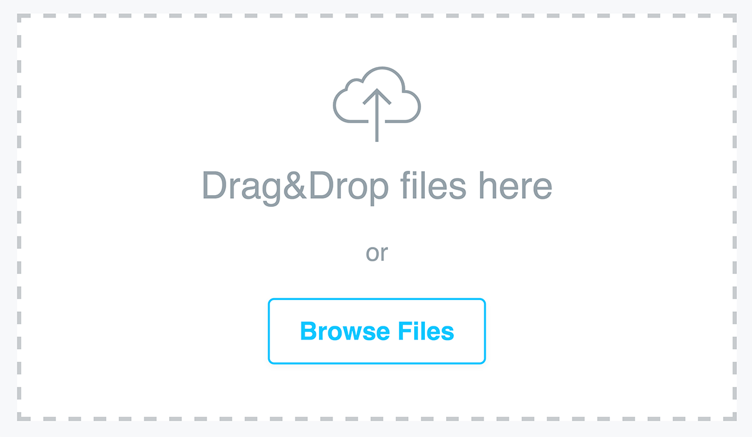

*Рисунок 12 - Приклад використання Drug and Drop конфігурації*

1. ***Написи всередині поля***

Прагнення спростити інтерфейс може спричинити за собою ускладнення форм. Таким чином, необхідно зробити простіше і самі форми. Цим цілям може послужити розташування назв полів безпосередньо всередину цих полів. Таким чином, назва поля буде розташовуватися вже не поруч з полем, а прямо в ньому, що дозволить звільнити додатковий простір і зменшити візуальну вагу форми. Завдяки цьому форма буде виглядати простіше і компактніше і заповнити її не складе труднощів. Такий варіант дуже добре підходить для форм авторизації на сайті або підписки на розсилку. При цьому слід реалізувати цей механізм так, щоб опис, при натисканні на поле, не пропадало, а ставало світліше з метою нагадування, що користувач збирається ввести в поле. І тільки після того як почнеться введення даних, опис пропаде остаточно (рис. 13).

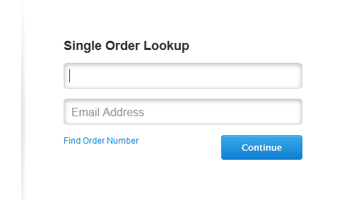

*Рисунок 13 - Приклад використання написів всередині поля*

1. ***Використання іконок замість тексту в інтерфейсі сайту***

Для придбання сайтом менш заплутаного виду потрібно прибрати з нього всі непотрібні елементи, які досить рідко використовуються. Тут маються на увазі як різні кнопки дій, так і різноманітні текстові поля. Такі картинки надають масу переваг:

* охоплюють менший простір в порівнянні з текстом;
* завдяки своєму барвистому оформлення такі маленькі картинки дозволяють зосередити на собі більше уваги відвідувачів, ніж простий текст. Цей метод не призначений для вирішення всіх проблем, але він допоможе зробити інтерфейс легшим та привабливішим з точки зору дизайну. Таку іконку можна супроводити спливаючій підказкою, щоб користувач міг напевно визначити її призначення при наведенні на неї курсору мишки.

1. ***Створення управління, ґрунтуючись на контексті.***

Є два можливі способи розвантажити інтерфейс сайту:

* формування інтерфейсу на основі контексту;
* формування інтерфейсу на порядку, послідовності.

У першому випадку все клавіші, які присутні на всіх сторінках сайту, повинні перебувати у відведеному для них місці, щоб відвідувачі краще бачили способи роботи з ресурсом і швидше освоювали його. Таким чином, надається можливість відображення меншої кількості кнопок, але при цьому виникає необхідність використовувати більшу кількість кнопок для досягнення поставленого завдання.

У другому випадку необхідно надавати користувачеві тільки ті кнопки, які можуть йому знадобитися для роботи лише з тією сторінкою, на якій він знаходиться в даний момент. Це надає користувачеві більше простору для вивчення роботи ресурсу і можливість вникнути в найдрібніші деталі. Якщо продукт дуже складний, то краще буде контекстний шлях вирішення, так як інтерфейс може бути надто перевантаженим, що зробить його сприйняття досить важким. Надаючи тільки кілька можливих дій робота користувачів не тільки полегшиться, але і прискориться.

Кінцевим продуктом роботи веб-дизайнера є дизайн-макет: картинка, що представляє передбачуваний майбутній зовнішній вигляд сторінок сайту, розміром приблизно 1920 × 3150 px (пікселів) - розмір, відповідний середньому стандарту, пов'язаний з необхідністю подальшої прив'язки до різних дозволах екрану монітора. Картинка ця є багатошаровою, в якій, на розсуд дизайнера, майже кожна деталь - окремий шар, прикладений до інших верствам-картинкам, за рахунок чого може легко виконуватися доробка, заміна, перекомпонування і інші завдання. Залежно від ідеї і цілей макет може включати фотографії, складні колажі, ілюстрації, текстові шари, унікальні іконки. Для головної сторінки і внутрішніх іноді малюються окремі макети з доповненнями або змінами відповідно до тематики сторінки.

Зображення спочатку може бути векторних або растрових, виконаним в Adobe Illustrator, Adobe Photoshop, GIMP, Figma або іншому візуальному редакторі (наприклад, Scribus або Inkscape), але для верстальника зображення, як правило, перекладається в растровий формат. { {1}} Для демонстрації клієнту зображення звичайно переводиться в простий одношаровий і звичний формат зображень.

**2.6 Інтерфейс програми Figma**

На даний момент Figma є одним з найбільш зручних і простих додатків для створення дизайну сайтів. Дана робота реалізована в цій програмі.

Figma (Фігма) - це графічний онлайн-редактор для спільної роботи. У ньому можна створити прототип сайту, інтерфейс програми і обговорювати правки з колегами в реальному часі.

У Figma дві ключові особливості: доступ до макету прямо з вікна браузера і можливість спільної роботи над документами.

Figma створила єдину середу для роботи цілої команди над дизайном. У цьому її основна перевага перед іншими графічними редакторами. Тепер розробник завжди в курсі останніх змін макета, менеджер в реальному часі бачить, що відбувається з проектом, а замовник залишає коментарі до дизайну прямо в Figma.

Можливості та особливості Figma:

* ***Прототипування***

Figma, створюючи безліч екранів, дозволяє зробити клікабельну версію сайту або мобільного додатку. Можна протестувати і налаштувати будь-яку функцію: кнопки, спливаючі меню, анімовані і модальні вікна.

Все екрани розміщені на одній сторінці. Перемикатися між вікнами не потрібно. Можна створювати зв'язку і бачити, як робота з інтерфейсом виглядає в реальності.

* ***Хмарний сервер зберігання файлів***

Усі файли зберігаються в хмарі Figma. Не треба згадувати, де лежать ваші макети, завантажувати і після того, як внесли зміни, заливати їх назад. Зміни в Figma зберігаються автоматично.

* ***Компоненти***

Це елементи призначеного для користувача інтерфейсу, яким можна задавати загальні стилі - і потім швидко міняти їх у всьому макеті відразу.

Наприклад, ви закінчили розробку 50 макетів в Photoshop, замовник попросив вас поміняти пункт меню в шапці і надіслати все макети на затвердження. Раніше доводилося проробляти це вручну. У Figma проблема вирішена: змінюєте щось одне - змінюються стилі всіх елементів з цим стилем.

* ***Історія версій***

В Figma легко переглядати ранні версії файлу і відновлювати або дублювати будь-яку з них. Версії автоматично зберігаються, якщо протягом 30 хвилин у файлі не було ніяких змін.

Ви бачите, коли файл був відредагований і хто зробив зміни. Можна і вручну додавати нові версії при необхідності. Щоб не заплутатися в подальшому, осмислено називайте версії і додавайте опис. Наприклад, деталі проекту: ітерацію, етап, які зміни внесли.

* ***Фрейми***

Дуже схожі на артборди в Photoshop, але мають велику гнучкість в роботі: вони добре масштабуються і їх з легкістю можна використовувати в інших фреймах . Для фреймів є встановлені розміри пристроїв: Phones, Tablet, Desktop, Watch, Paper, Social Media. Тому немає необхідності тримати їх в голові і плутатися в розмірах.

* **Сітки**

Панель Grid Layout дозволяє швидко створити будь-яку сітку.

1. для одного макета необмежену кількість сіток;
2. сітки швидко і гнучко налаштовуються, фіксуються і розтягуються;
3. при необхідності колір сітки легко поміняти.

* ***Десктопна версія***

Figma - онлайн-сервіс, але є і десктопна версія. Для роботи в ній потрібно авторизуватися і мати постійне інтернет-підключення. Файли зберігаються локально і при необхідності імпортуються в браузерну версію.

Це далеко не всі можливості програми. Дизайнеру важливі швидкість роботи над проектом і комунікація в процесі. Ці та багато інших завдань дозволяє вирішити онлайн-сервіс Figma.

**3. ЗАСТОСУВАННЯ СУЧАСНОГО WEB-ДИЗАЙНУ З ВИКОРИСТАННЯМ СПЕЦЕФЕКТІВ ДЛЯ САЙТУ КАФЕДРИ КОМП’ЮТЕРНИХ НАУК, ІНФОРМАЦІЙНИХ ТЕХНОЛОГІЙ ТА ПРИКЛАДНОЇ МАТЕМАТИКИ**

**3.1 Постановка завдання**

Завданням є створення дизайну веб-сайту для кафедри комп’ютерних наук, інформаційних технологій та прикладної математики. Сайт повинен нести інформаційно-комунікаційну і презентаційну функції, тобто надавати відвідувачам сайту можливість знайти цікаву для них інформацію і виробляти на них сприятливе враження. Сайт кафедри повинен задовольняти таким критерієм як usability, тобто сайт повинен бути зручним для використання. Ця вимога має на увазі забезпечення швидкого і легкого доступу до інформації, що міститься на сайті, а також зрозумілість інтерфейсу і простоту навігації. Так само надання можливості легкої оптимізації сайту. Можливість швидкого оновлення змісту сайту, так як від цього залежить його актуальність і відвідуваність.

Ще одна вимога, якій повинен відповідати сайт - це іміджевий компонент кафедри. Створюваний сайт повинен стати візитною карткою, тобто відповідати таким критеріям як впізнаваність і унікальність з точки зору дизайну. Сайт кафедри повинен викликати позитивні емоції і залучати абітурієнтів.

Завданням є створення унікального сайту, який гармонійно поєднуватиме в собі вищевказані компоненти.

**3.2 Аналіз цільової аудиторії**

Для створення гарного дизайну, перш за все, необхідно визначити цільову аудиторію. Можна виділити чотири цільові аудиторії, на які буде спрямовано сайт:

* абітурієнти кафедри;
* студенти кафедри;
* батьки абітурієнтів;
* партнери кафедри.

Для студентів кафедри важливо, щоб на сайті була розміщена актуальна інформація, що стосується навчання, були доступні навчальні матеріали.

Для абітурієнтів кафедри важлива наявність на сайті інформації, яка б допомогла їм визначитися з вибором спеціальності і своєї майбутньої професії. Здебільшого це учні старших класів загальноосвітніх шкіл. Після 11 років навчання в школі вони з нетерпінням чекають початку своєї нової студентської епохи. У більшій частині випадків вони мають туманне уявлення про те, чим займаються випускники кафедри. За рахунок мізерності знань в цих напрямках може скластися невірне розуміння діяльності цих професій, а, часом, навіть і негативне ставлення. З огляду на це на сайті необхідно розміщення такої інформації, яка сприятиме усуненню прогалин знань в цій області у потенційних студентів.

Для батьків абітурієнтів і партнерів кафедри сайт також грає ключову роль, так як виконує презентаційну функцію. В наші дні сайт є візитною карткою навчального закладу і велика ймовірність, що перше знайомство з кафедрою відбудеться саме в глобальній мережі. При наданні сайтом сприятливого враження на його відвідувачів з великою часткою ймовірності буде сприяти сприятливому і довгостроковому взаємодії з кафедрою.

**3.3 Вирівнювання та побудова модульної сітки**

Вирівнювання - впорядкування елементів таким чином, щоб вони максимально близько підступали до природних лініях (або кордонів), які вони утворюють. Це дозволяє уніфікувати елементи. Даний процес часто називають модульною системою верстки.

Модульна система верстки - система верстки, при якій основою композиції смуг і розворотів стає модульна сітка з певним кроком (модулем), однаковим або різним по горизонталі і вертикалі. Модульна система спрощує і прискорює художнє конструювання і створює сприятливі умови для автоматизації верстки.

Модульна сітка визначає в цілому зовнішній вигляд майбутнього макета і строго задає місця розміщення на сторінці, сторінках або у всіх однорідних документах всіх передбачуваних елементів, тексту, ілюстрацій , заголовків статей та інших графічних і інформаційних об'єктів. Сітка являє собою систему вертикальних, горизонтальних і діагональних ліній, що розділяють сторінку. Сітка розробляється дизайнером конкретно для кожного проекту

Модульна сітка ділить сторінку на клітини однакової величини. Розмір клітини по ширині і висоті, інакше кажучи - основний крок сітки, дорівнює модулю (модульної одиниці). Клітини модульної сітки відділені одна від одної невеликими проміжками, або пробільними кроками, які відповідають прийнятим прогалин між текстом та ілюстраціями (або між розташованими поруч ілюстраціями).

Веб-дизайнери відносно недавно почали застосовувати модульні сітки в проектуванні інтерфейсів веб-сайтів . Цей метод значно спрощує як проектування інтерфейсу, так і подальшу верстку макета.

**3.4 Аналіз аналогів**

Для створення успішно розвивається і що просувається в мережі сайту необхідно провести аналіз аналогічних сайтів, виявити недоліки і плюси.

Перший розглянутий сайт https://it.nmu.org.ua/ua/ (рис. 14).

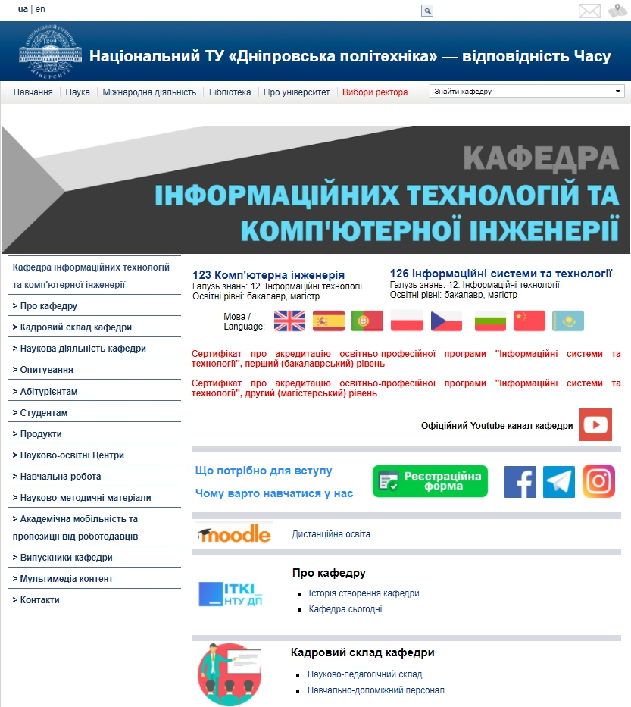

*Рисунок 14 - Сайт Національний ТУ «Дніпровська політехніка»*

Сайт має структурований вигляд але не має чітко вираженої модульної сітки. Загальний візуальний образ на дуже низькому рівні. Зображення, представлені на сайті, низької якості. Колірна гамма підібрана не гармонійно. Сайт перевантажений елементами. Вибрані іконки відрізняються за стилем.

Але розглянутий сайт не позбавлений переваг. Текстовий блок короткий, що покращує його сприйняття. Навігація по сайту досить проста в освоєнні.

Далі було проаналізовано сайт https://duan.edu.ua/ (рис. 15).

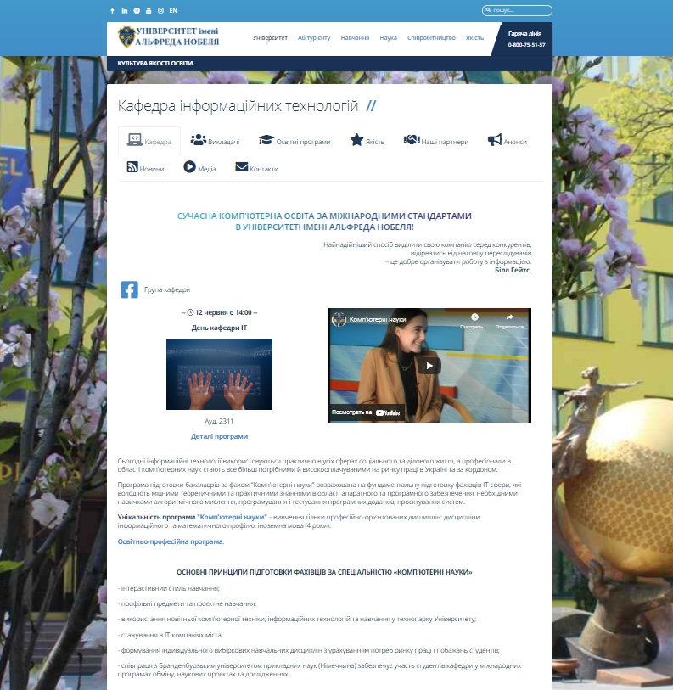

*Рисунок 15 - Сайт Університет імені Альфреда Нобеля*

В цілому сайт хорошої якості. Колірна гамма підібрана добре. Витримана модульна сітка. Навігація по сайту досить проста в освоєнні.

Але також є і недоліки у даного сайту. Занадто великі текстові блоки перевантажують сторінку, за рахунок чого вона важко сприймається. Чи не актуальною є підкладка сайту - зображення університету.

**3.5 Розробка концепції дизайну веб-сайту**

Концепція веб-сайту кафедри комп’ютерних наук, інформаційних технологій та прикладної математики складається на основі аналізу цільової аудиторії. Необхідно врахувати такі параметри як вік, інтереси та інші. Відповідно до цільової аудиторією розроблена концепція, покликана як інформаційно, так і візуально вирішити поставлені завдання щодо задоволення потреб цільової аудиторії.

Після визначення стратегії в розробці концепції сайту була проведена робота по підбору кольорової гами для сайту, адже грамотно підібрана колірна схема є одним з найважливіших компонентів. Колірна схема повинна бути складена правильно, саме вона дозволить утримати відвідувача на ресурсі. Колір часто впливає на самопочуття і настрій людини, деякі колірні рішення можуть, як сподобатися відвідувачеві, так і відлякувати його.

Так як сайт спрямований на певну аудиторію, у якій є свої переваги в кольорах, то більшу роль в створенні колірної схеми відіграє те, як людина сприймає той чи інший колір.

Сприйняття залежить від декількох факторів:

* сприйняття сайту цілком;
* форма елементів дизайну;
* як виглядають дрібні деталі;
* як читається інформація.

Для різних вікових категорій характерні різні колірні рішення. Так, наприклад, для дітей кольору повинні бути яскравими, теплими і барвистими, для людей середнього віку характерні кольору середньої насиченості, більш холодні і змішані, для людей старшого віку найчастіше використовуються пастельні м'які тони.

Основні кольори в дизайні сайту повинні позитивно сприйматися візуально аудиторією сайту. Була обрана колірна гамма, що складається з білого, темно-синього і бежевого кольорів.

Для оформлення фону сайту був обраний класичний білий колір. Це нейтральний колір, який символізує чистоту, світло і мудрість. Білий колір може добре поєднуватися з усіма іншими квітами. Його можна асоціювати з чистим аркушем паперу.

Бежевий колір є золоту середину між білим і синім кольорами. За рахунок цього бежевий колір не просто підходить, але і робить їх повноцінними. Він не привертає увагу, тому воно буде приділятися поєднується з ним квітам, а тому що не буде відбуватися пересичення, тому сам він ніколи не набридне.

Синій колір має значення духовного, інтелектуального розуміння світу, на цьому грунтується його застосування. Описує здатність відстороняться від колективного та прагне до вищої, духовний, інтелектуальний, індивідуальному розвитку. Естетика кольору розкривається в поєднанні з іншими відтінками.

Поєднання синього з білим, бежевим, сірим і чорним підкреслює витонченість, насиченість синього. З відтінками білого він стає свіжим, повітряним, з бежевим - вишуканим, з сірим - строгим, з чорним - сяючим. (Рис. 16)



*Рисунок 16 - Основні кольори сайту*

Підбір кольору - дуже важливий і невід'ємний етап створення веб-сайту, так як при неправильному підборі колірного рішення в дизайні сайту можна втратити частину користувачів.

Після визначення основних кольорів на сайті був створений унікальний дизайн веб-сайту кафедри комп’ютерних наук, інформаційних технологій та прикладної математики.

Солідність сайту була підкреслена включенням в дизайн мультимедійних вставок у вигляді блоків з динамічно змінюваними фото і блоку з фото викладачів кафедри, з можливістю прокрутки, що так само послужить його прикрасою.

В результаті був створений актуальний дизайн сайту, спроектований візуальний образ, який створює відчуття ясності і легкості, пристосоване до потреб цільової аудиторії і аналізу аналогічних сайтів.

**3.6 Розробка логотипу**

Логотипом веб-сайту кафедри комп’ютерних наук, інформаційних технологій та прикладної математики було вибрано безпосередньо назва кафедри. Для більшої естетики назву було вписано в контур квадрата, порушивши його цілісність, відкриваючи доступ до решти його сторонам зсередини.

Отриманий логотип виглядає строго, лаконічно, доступно і зрозуміло. Якщо уявити, що інші три його межі символізують собою комп'ютерні науки, інформаційні технології та прикладну математику, то виходить що кафедра комп’ютерних наук, інформаційних технологій та прикладної математики відкриває нам шлях до знань, які лежать в основі цих напрямків і дає можливість зануритися в той загадковий і захоплюючий процес, який не видно зовні.

Сучасні технології в програмуванні сайтів дозволяють вибрати абсолютно будь-якие накреслення логотипу і графічних елементів. Деякий час назад технологічні можливості виробництва не дозволяли створювати напівпрозорі знаки, але нові технології звільнили творців логотипів від цих рамок і дали їм свободу творчості, яка стримується тільки здоровим глуздом. Після виконання ряду начерків, остаточне рішення було знайдено (рис. 17, 18).



*Рисунок 17 - Один з варіантів логотипу веб-сайту кафедри*



*Рисунок 18 - Фінальний варіант логотипу веб-сайту кафедри*

**3.7 Демонстрація дизайну сайту**

У ході розробки дизайн-проекту веб-сайту для кафедри комп’ютерних наук, інформаційних технологій та прикладної математики, були розроблені унікальні графічні елементи . Ці елементи несуть декоративну функцію і підкреслюють, унікальність і незвичність сайту. Всі сторінки сайту лаконічні і виконані в мінімалістичному стилі. Вони не перевантажені зайвими елементами, що дозволяє відвідувачам сайту легко і швидко освоїтись на сайті. Сторінки не рясніють різнобарвними елементами, завдяки чому користувач може зосередитися на вивченні сайту і пошуку цікавить його інформацією. Навігація на сайті реалізована таким чином, щоб користувач міг без труднощів переміщатися по сайту і легко знаходити потрібну йому інформацію.

Все блоки мають загальні елементи. Це верхня частина сайту (header), робоча область (work area) і нижня частина (footer).

У верхній частині сайту розташовуються логотип горизонтальне меню навігації по сайту і кнопки для можливості отримати он-лайн консультацію.

У робочій області міститься безпосереднє наповнення сторінки.

У нижній частині розташовуються контактні дані. Це адреса, телефон, адреса електронної пошти. Нижче розташовується зображення частини карти із зазначенням на ній безпосереднього розташування кафедри КН, ІТ та ПМ, під якою поміщені посилання на групи кафедри в соціальних мережах, в самому низу відображається копірайт.

Представлено 7 блоків сайту.

На першому - головному блоці відображається назва і місія кафедри, і основні навички які отримує студент цієї кафедри. (Рис. 19)



*Рисунок 19 - Головний екран*

Далі представлений блок, на якому відображаються основні розділи сайту: Видавництво, партнери, історія, галерея, положення, дістанційні курси. (Рис. 20)

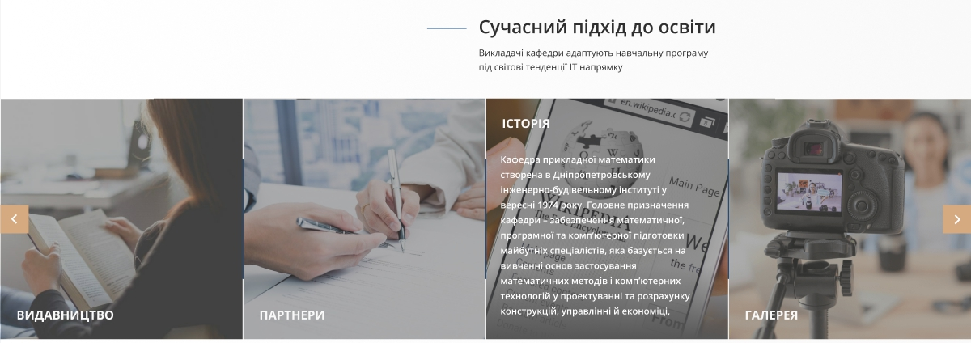

*Рисунок 20 - Блок з розділами*

У наступному блоці представлений викладацький складу кафедри з відображенням короткої інформації. Представлена ​​«карусель» з розташованими на ній фотографіями викладачів, при кліці по яким можна перейти на сторінку для більш детального ознайомлення з викладачем. Цей блок був використаний, тому що люди довіряють тим, кого знають, навіть якщо тільки по фотографії. (Рис. 21)

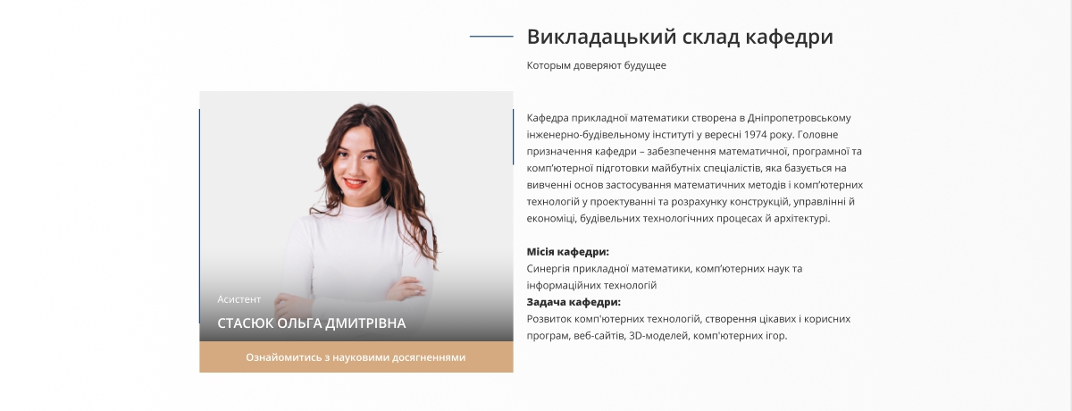

*Рисунок 21 - Блок з викладачами*

У наступному блоці представлена ​​актуальна інформація в цифрах про кафедру. При створені дизайну був доданий цей блок, тому що цифри добре працюють - вони легко сприймаються і тому привертають увагу: наш мозок завжди шукає те, що зрозуміло. Оптимально використовувати три-чотири числівників з коротким описом кожного. (Рис. 22)



*Рисунок 22 - Блок з цифрами*

У наступному блоці у вигляді розділів представлені актуальні новини кафедри, при натисканні на них відбувається перехід на сторінку з детальним описом (Рис. 23)

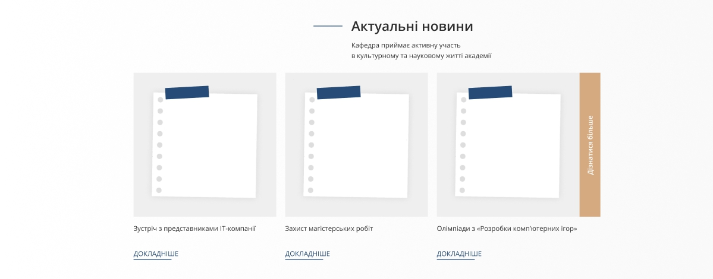

*Рисунок 23 - Блок новини*

У самому низу цієї сторінки розташована форма зворотного зв'язку, в якій відвідувач сайту може залишити свої контактні дані та повідомлення, після чого з ним можна буде зв'язатися і продовжити спілкування. (Рис. 24)

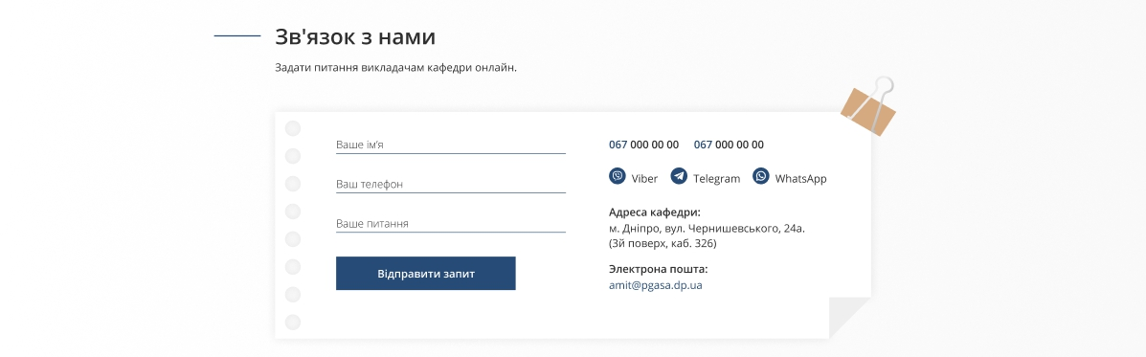

*Рисунок 24 - Блок форма*

У фінальному блоці відображається карта проїзду до кафедри. Також дублюється основне меню. (Рис. 25)

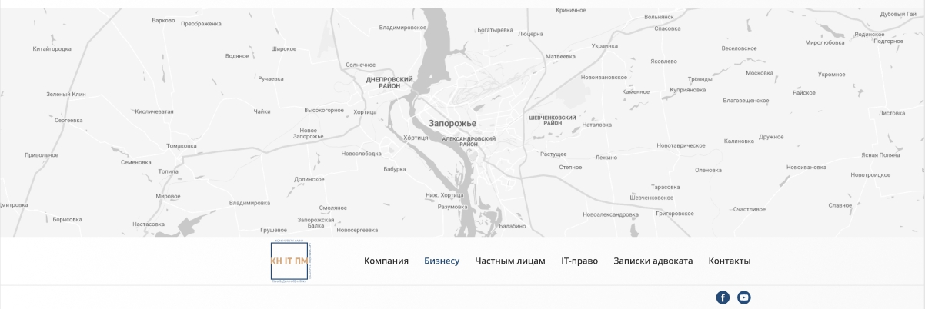

*Рисунок 25 - Блок карта*

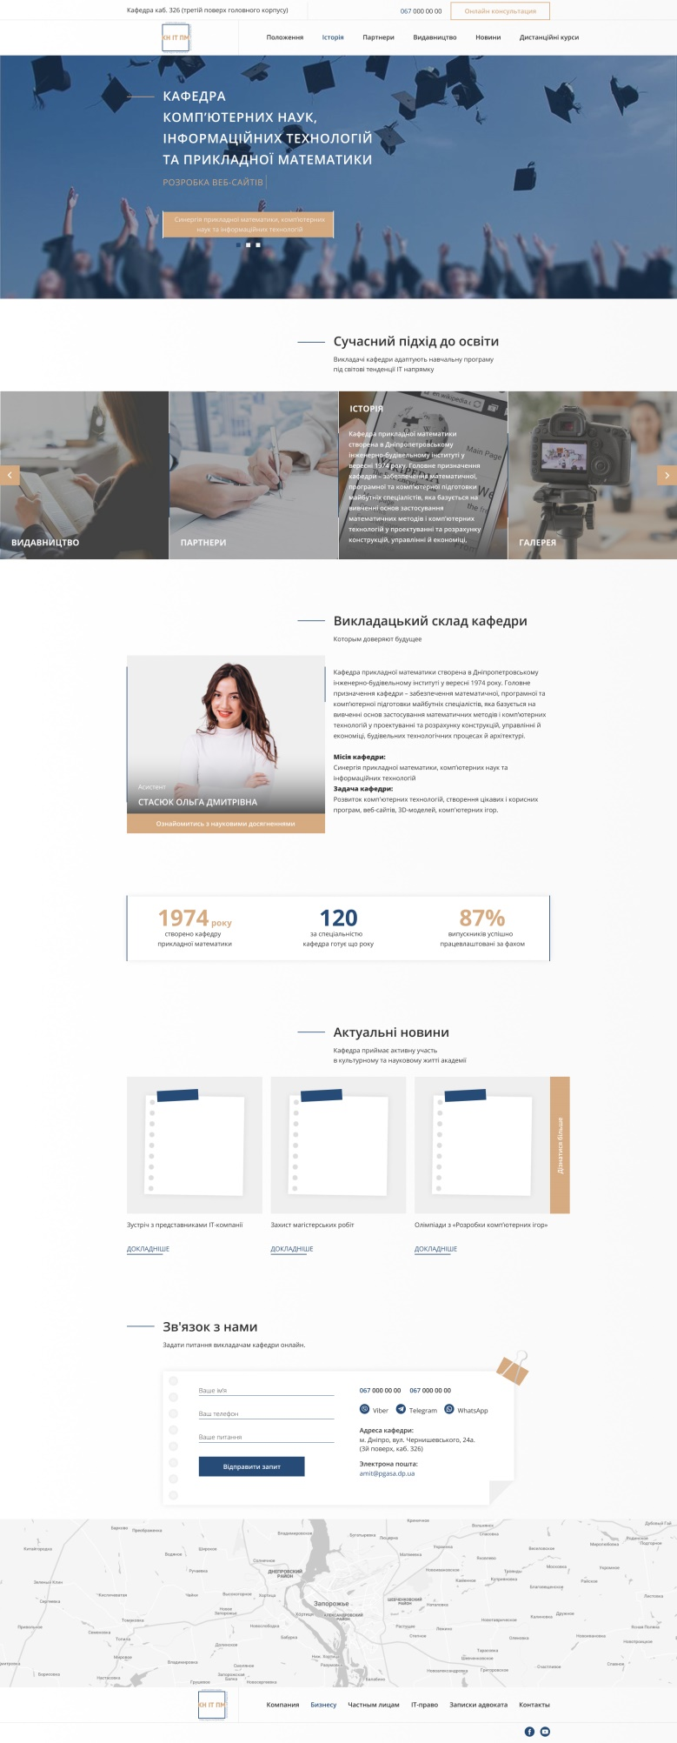

*Рисунок 26 - Загальний вигляд сайту кафедри комп’ютерних наук, інформаційних технологій та прикладної математики*

**3.8 Додавання спецефектів**

Ефекти в інтерфейсі грають велику роль. Передусім, від їх якості залежить рівень юзабіліті сайту. Якщо анімація на сайті влаштована погано - її надто багато, ефекти використовуються не до місця, погляд користувача переміщається туди-назад і користувач не може сприймати контент - інтерфейс перетворюється на вікно, що мигтить, і клієнт піде з сайту до " спокійніших" конкурентів. Анімаційні переходи між екранами також впливають як на юзабіліті сайту так просто на сприйняття контенту користувачем.

Тому на сайті кафедри були використанні прості та стримані ефекти, щоб користувачу сайту було максимально комфортно сприймати контент. Ці ефекти роблять сайт живим та динамічним.

На сайт використано кілька спецефектів. На головному екрані анімований текст весь час друкує і стирає навички, які можна отримати на кафедрі.

Був використаний такий ефект оскільки мотивуюча фраза або цитата на тлі атмосферного відео, фотографії додає емоції. (Рис. 26)

**

*Рисунок 26 - Ефект тексту, що друкується*

У блоці з розділами сайту використаний ефект наведення. У стані без наведення картка виглядає так: тематичне зображення з назвою знизу. (Рис.27).

При наведенні відбувається перехід, назва зміщується вгору і з'являється коротка інформація про розподіл. (Рис. 28)

**

*Рисунок 27 - Блок без наведення*

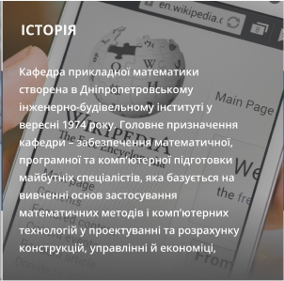

*Рисунок 28 - Блок при наведенні*

Також був використаний ефект горизонтального скролінгу, у блоці з викладачами фото автоматично перегортуються тим самим привертають увагу і примушують затриматися на цьому блоці та викликають бажання натиснути для отримання детальнішої інформації (Рис. 29)

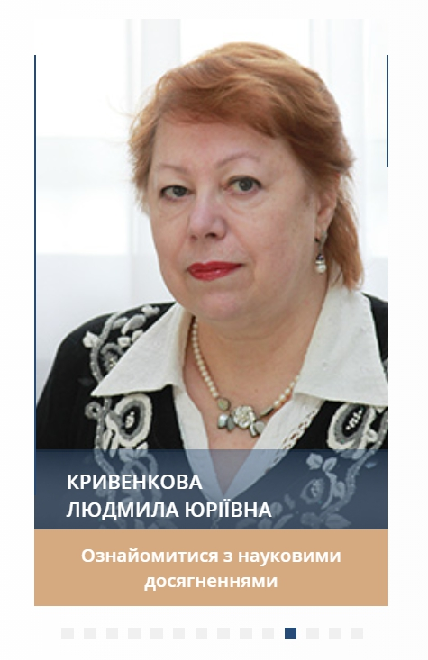

*Рисунок 29 - Ефект горизонтального скролінгу*

Завдяки використанню цих ефектів сайт виглядає живим та динамічним. Захоплює увага користувача та спонукає залишитися на сайті і детально ознайомитись з кафедрою.

Перше, що сприймають людські очі, цей рух. Людський мозок просто  любить рух. Рух створює інтерес і привертає увагу, але найголовніше, воно  доставляє повідомлення. Правильне повідомлення приведе до правильної дії. Тому правильне використання переходів і спецефектів дуже важливо.

**ВИСНОВОК**

В ході даного проекту були проведені наступні заходи:

* досліджено історію світового веб-дизайну і сучасні тенденції дизайну сайтів;
* проведено аналіз аналогів сайтів університетів;
* проаналізована цільова аудиторія сайту;
* розроблена структура і прототип сайту;
* розроблений індивідуальний сучасний дизайн-проект веб-сайту з використанням спец ефектів для кафедри комп’ютерних наук, інформаційних технологій та прикладної математики.

Проведення теоретичних досліджень показало, що на сьогоднішній день, немає більш-менш систематизованого алгоритму по створенню сайтів освітніх установ, кожен з ВНЗ намагається робити це по-своєму. Однак при проведенні аналізу, можна виділити загальні риси, які характерні освітнім установам. Кожен ВНЗ намагається надати на сайті найбільшу кількість інформації про сам ВНЗ, навчальному процесі, додаткові можливості, його життя. Кожен намагається проводити структурування інформації так, щоб сайт відповідав критерію usability, що робить його більш зручним у використанні. Намагаються зробити свій сайт іміджевим компонентом, тим самим намагаючись підкреслити свій статус.

Так само варто зазначити, що сайт так само є інструментом продажів в умовах конкуренції на ринку освітніх послуг. Це здійснюється завдяки тому, що багато освітні програми є платними. Так само останнім часом сайти освітніх установ починають відходити від старої моделі, коли створювався загальний сайт ВУЗу, а кожному факультету і кафедри надавалася окрема сторінка, що перешкоджало сайту стати повноцінним інформаційно-комунікаційним ресурсом. Тепер створюються цілі системи сайтів, які створюють інформаційне поле ВНЗ. Тепер кожен факультет має свій сайт, а функцію сполучної ланки виконує сайт ВНЗ. Так само сайти освітніх установ все більше тяжіють до створення соціальної мережі, яка б складалася зі студентів, аспірантів, викладач і випускників. Що забезпечить більш швидке, просте і ефективне спілкування.

В процесі розробки веб-сайту кафедри комп’ютерних наук, інформаційних технологій та прикладної математики була досягнута поставлена ​​мета: розроблений зручний, сучасний сайт в мінімалістському стилі.

Сайт виконує всі поставлені перед ним завдання: рекламне, інформаційне комунікативне та іміджеве.

**ПЕРЕЛІК ДЖЕРЕЛ ПОСИЛАННЯ**

1. Ажгіхіна С.Г., Марченко М.Н. Проектування фірмового стилю. Навчальний посібник, 2010.
2. Боровикова Р.І. Вікно в світ мистецтва. М., 2004.
3. Бородаєв Д. Веб-сайт як об'єкт графічного дизайну. Дис. канд. мистецтвознавства ХДАДМ. Харків, 2004.
4. Інькова Н.А. Створення Web-сайтів: Навчально-методичний посібник. [Електронний ресурс]. - Режим доступу : <http://club-edu.tambov.ru/methodic/fio/p5.doc>
5. Анатомія лендінгу: [Електронний ресурс]. - Режим доступу : <https://tilda.education/courses/landing-page/anatomiya-landing-page/#rec44103122>
6. Иоханнес Иттен. Мистецтво кольору, 2020.
7. Аарон Уолтер. Емоційний веб-дизайн", 2020.
8. Патрік Макнейл. Веб дизайн. М., 2012.
9. Що таке UX і UI дизайн,особливості і відмінності [Електронний ресурс]. - Режим доступу : <http://www.kasper.by/help/chto-takoe-ux-i-ui-dizain/>
10. Ітан Маркотт. Чуйний веб-дизайн. М., 2012.
11. Лаврентьєв О.М. Історія дизайну. Навчальний посібник. М., 2006.